基于NFC技术的充值扣费模拟系统的设计与实现

使用说明书

目录

1系统部署 1

2功能说明书 1

2.1 登录界面 1

2.2 用户界面 1

2.3 查询及新增用户 2

2.4 充值消费 2

2.2 交易分析 3

2.6 设置用户类型 3

2.7 添加管理员 4

3系统使用注意事项 4

# 系统部署

打开系统代码文件夹下的\app\build\outputs\apk\debug文件夹，如图1-1所示，将.apk文件安装到安卓手机中。安装好会新增软件图标，如图1-2所示。

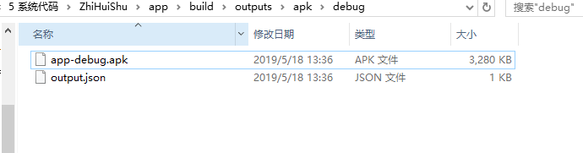

图1-1 \debug文件夹

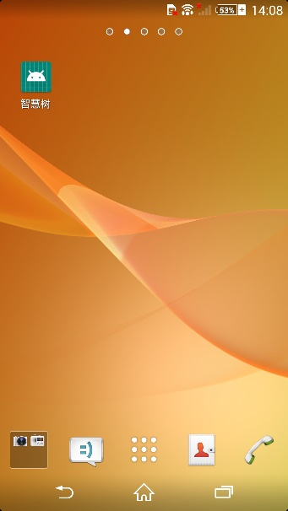

图1-2 安装后软件图标

APP程序安装成功后，打开安装好的软件图标，进入登录界面。

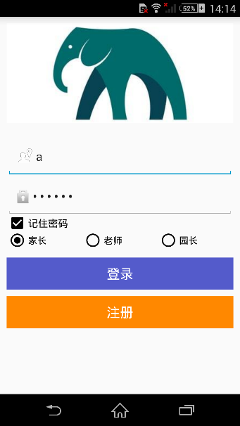

图1-3进入登录界面

# 功能说明书

## 登录注册界面

本系统面向的对象是用户及管理员，所拥有的权限不同，针对这一需求，设计实现登录环节，用于管理员登录后执行更多操作。登录功能界面如图2-1所示。

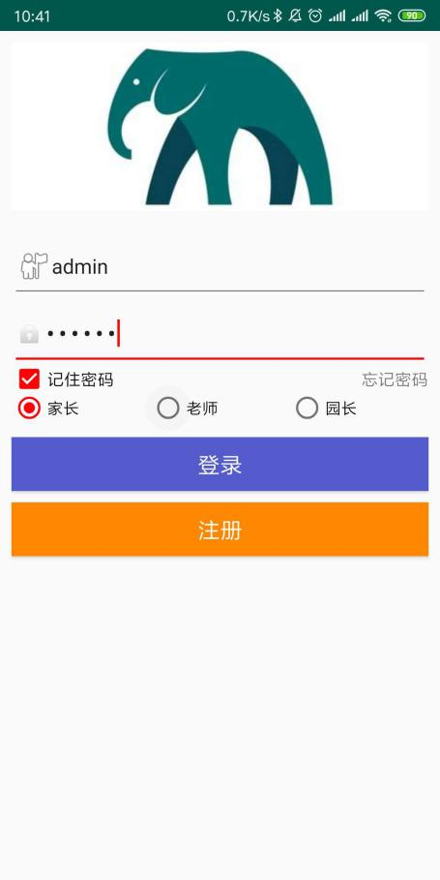

图2-1 登录界面

## 幼儿园板块页

### 家长角色

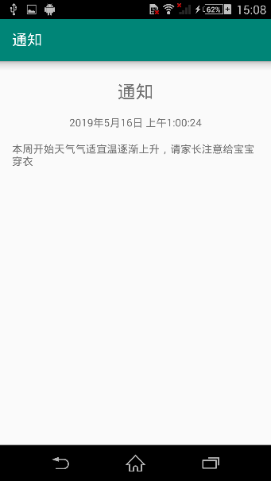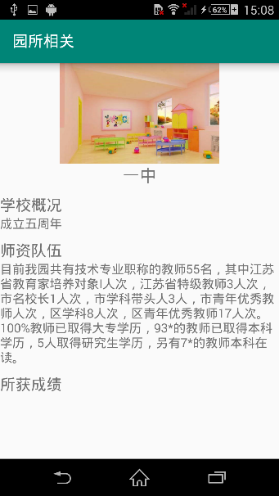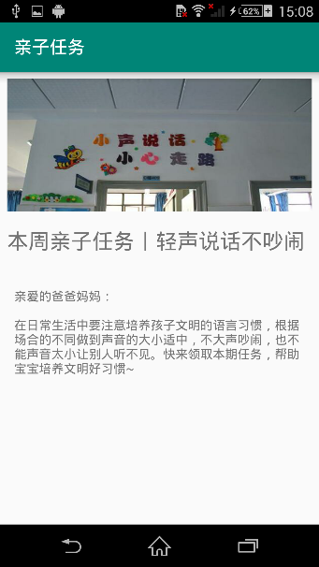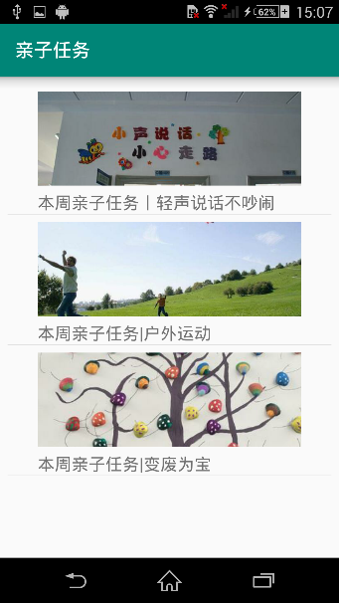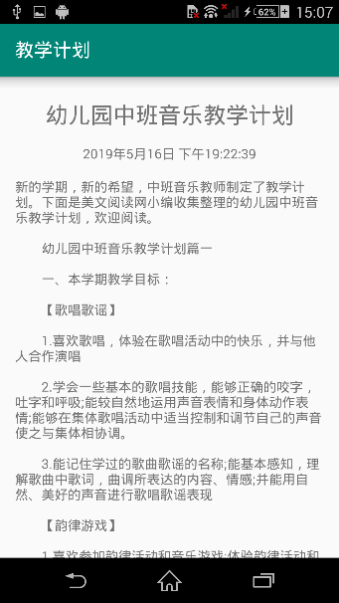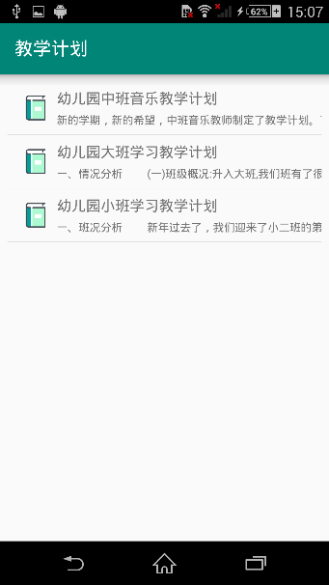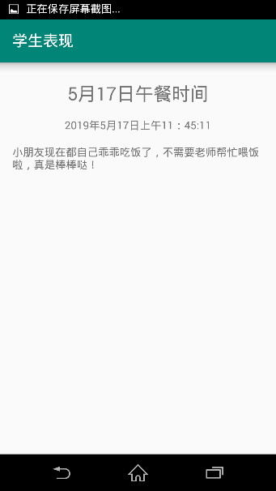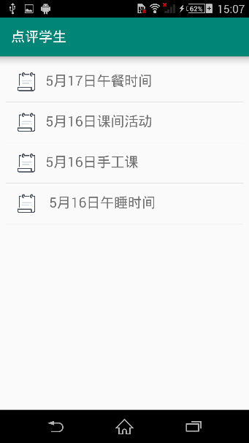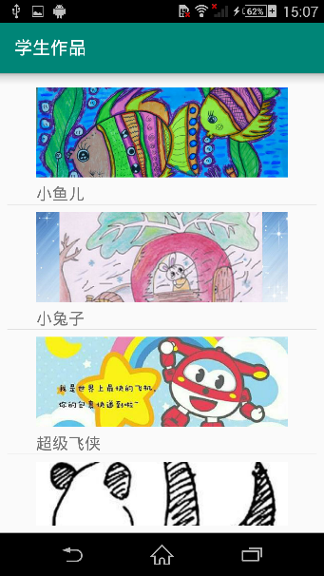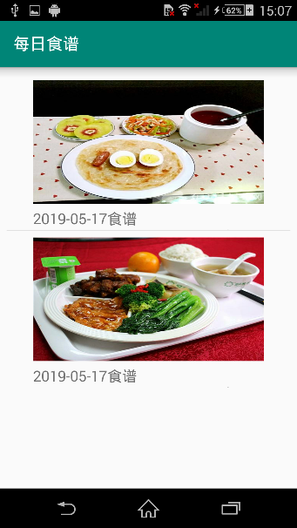

每日食谱

学生作品

学生点评

教学计划

亲子任务

园所相关

### 教师角色

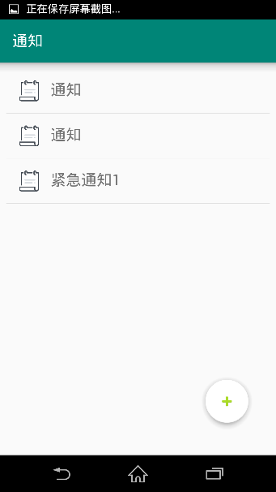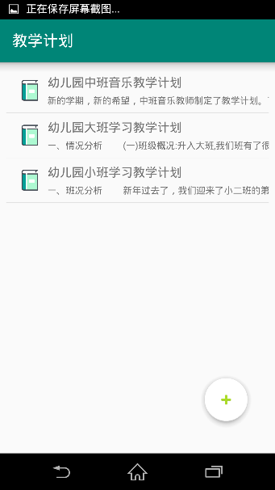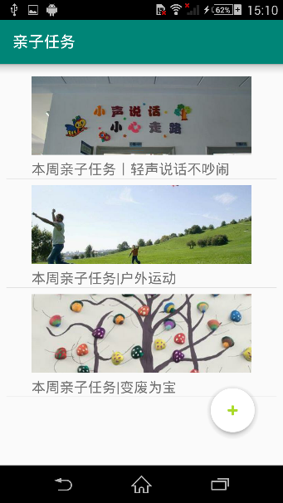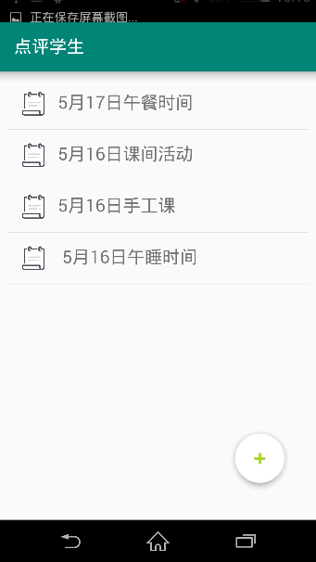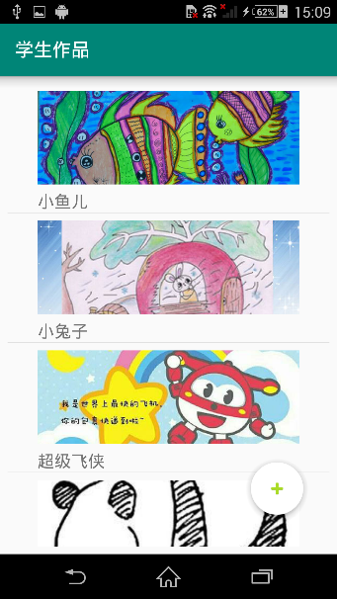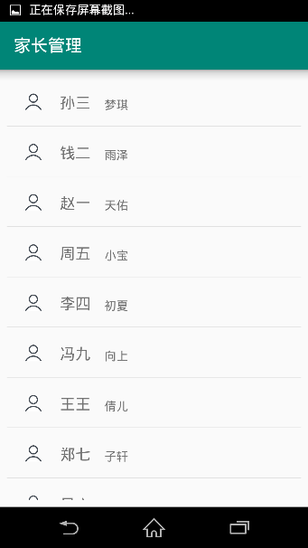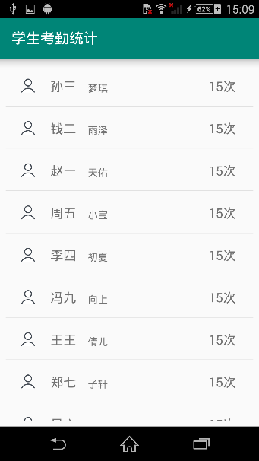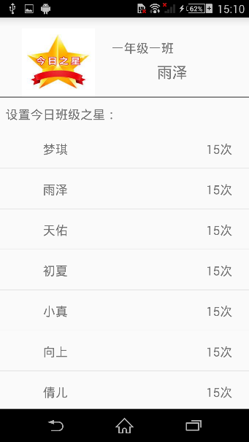

学生考勤

家长管理

学生作品

学生点评

亲子任务

教学计划

班级通知

班级之星

### 园长角色

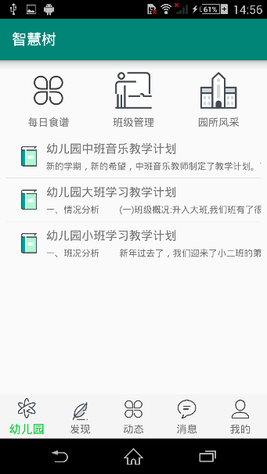 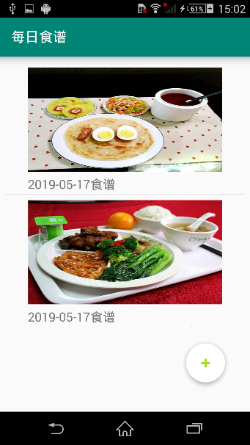 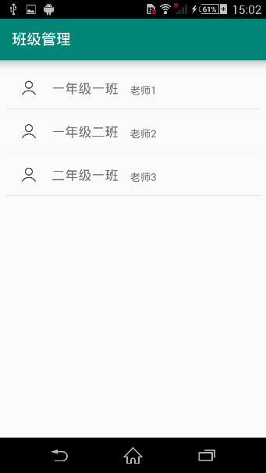 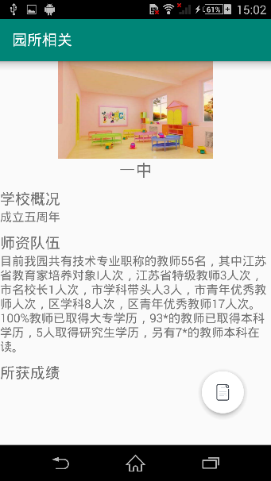

每日食谱

班级管理

园所风采

## 发现板块页

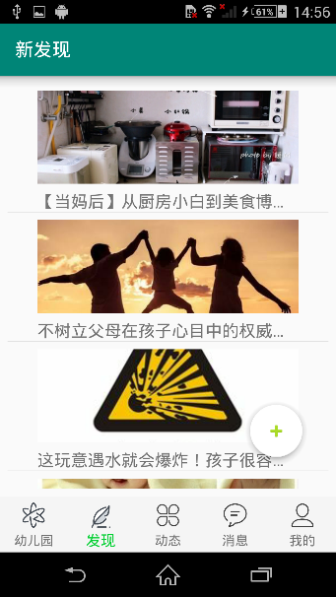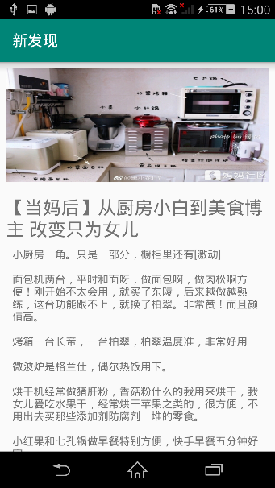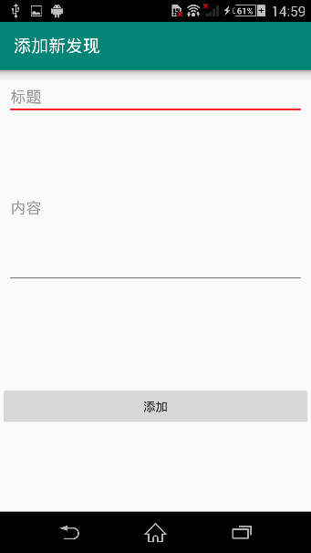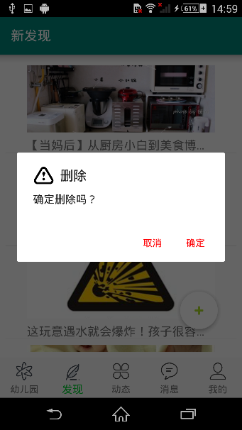

## 动态板块页

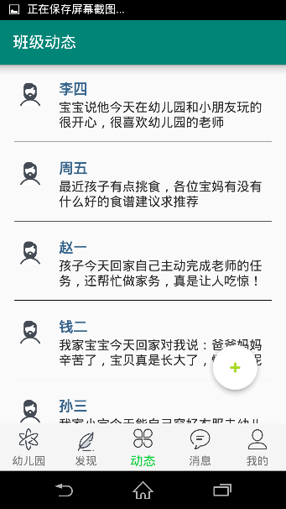 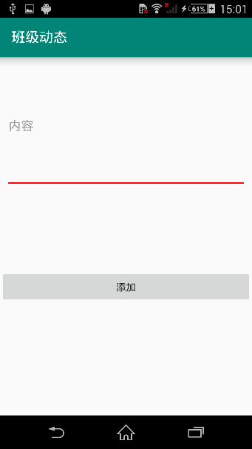

## 消息板块页

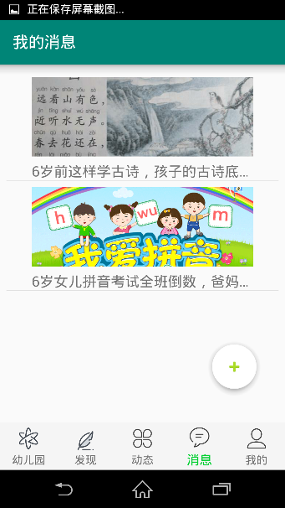 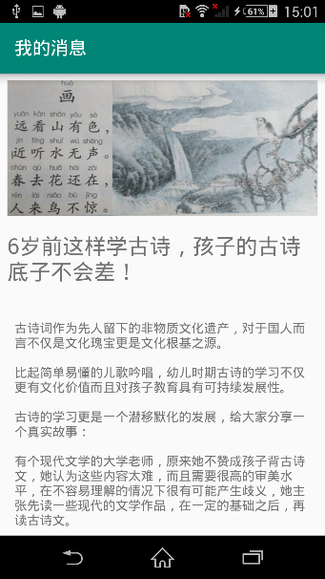

## 我的板块页

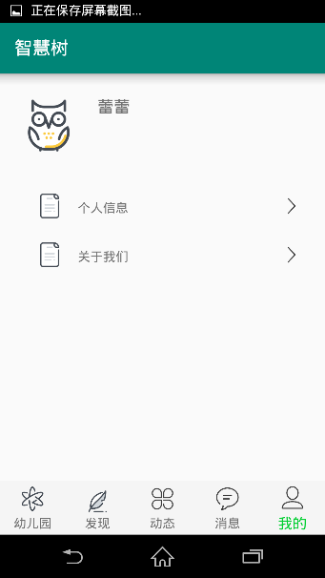 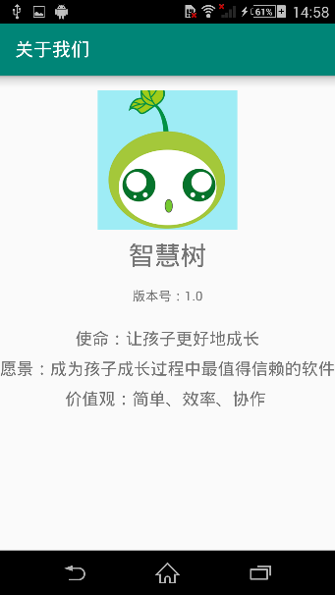

# 3 系统使用注意事项

1. 本软件是基于NFC技术的应用，使用软件前请确认手机带有NFC功能，并在使用时确保NFC功能保持打开状态。
2. 本软件默认的初始管理员账号为：admin，密码为：admin。用户在初次登录后可自行修改密码，或者添加新的管理员账号。
3. 软件安装后，默认了四个用户类型，分别是：普通用户，铜牌用户，银牌用户，金牌用户，管理员可根据需求修改相应的优惠。